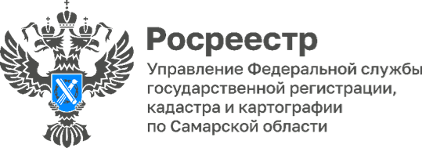
29.09.2025
Спасибо, что #МыВместе

Молодежный совет самарского Росреестра организовал мероприятие в рамках Всероссийской акции «Спасибо, что #МыВместе», приуроченной к празднованию Дня воссоединения Донецкой и Луганской Народных Республик, а также Херсонской и Запорожской областей с Российской Федерацией.
Ребята выстроились перед зданием ведомства, изобразив число 89, символизирующее количество регионов России вместе с вернувшимися в ее состав новыми территориями, показав сплоченность народа.
«Этот день напоминает нам о важности единства и солидарности, - подчеркнула заместитель руководителя самарского Росреестра Ольга Суздальцева. - Выбор, сделанный жителями Донецкой и Луганской народных республик, Запорожской и Херсонской областей три года назад, ознаменовал начало новой исторической эпохи. Акция #Россия89 — это возможность выразить благодарность всем, поддерживающим нашу Родину и жителей Новороссии. Мы хотим показать, что вместе мы сильнее, и каждый из нас играет важную роль в создании будущего».
Материал подготовлен пресс-службой
Управления Росреестра по Самарской области

